# کانفیگ سرور لینوکسی برای ارسال snmp

برای اینکه بتوان اطلاعات یک سیستم را از طریق snmp جمع آوری کرد باید روی سیستم انتهایی سرویس snmpd فعال باشد. برای این موضوع دو پکیج net-snmp و net-snmp-utils را نصب می کنیم. حالا برای اینکه بتوانیم به سرور زبیکس متصل شویم باید سیستم انتهایی را در یک community که در سرور نیز تعریف شده است قرار دهیم. برای اینکار کافی است فایل کانفیگ به آدرس /etc/snmp/snmpd.conf را اصلاح کنیم و rocommunity (و یا rwcommunity)مد نظر مثلا monitoring را به انتهای فایل اضافه کنیم.

rocommunity monitoring

همچنین برای اینکه بتوان بیشتر mib ها را در سرور snmp ببینیم (البته وقتی از زبیکس استفاده می کنیم عمده اطلاعات را از Zabbix agent میگیرد بنابراین لازم نیست که خیلی mib زیادی باز باشد) باید در خط view system موارد oid مد نظر را اشاره کنیم.

view systemview included .1.3.

به این ترتیب می گوییم که تقریبا تمام oid‌ ها را برای سرور ارسال کند.

در انتها باید پورتهای مربوط به snmp را روی فایروال باز کنیم.

-------- firewalld

# firewall-cmd - - zone=public - -add-port=161/tcp - -permanent

# firewall-cmd - - zone=public - -add-port=162/ucp - -permanent

# firewall-cmd - - reload

--------- iptables

# iptables -t filter -A INPUT -m tcp -p tcp - -dport 161 -j ACCEPT

# iptables -t filter -A INPUT -m tcp -p udp - -dport 162 -j ACCEPT

در انتهای کار باید سرویس را ری استارت کرد.

# systemctl restart snmpd

# MIB

یادآوری: mib در واقع یک دیتابیس است که محتویات oid های مدنظر ما را نگهداری می کند. در واقع یک دیتابیس درخت واره ای است و به ازای هر المان مجزا در سیستم عامل یک دیتا بیس جدا داریم مثلا دیتابیس مربوط به interfaces که در این دیتا بیس جدولهایی وجود درد برای زیرسیستم های مختلف و مقادیر این جدولها مقادیر oid مد نظر نگهداری می کند.

Oid در واقع شناسه شی است که می خواهیم مانیتور شود مثلا برای اینکه شی زیر را بتوانیم مانیتور کنیم از مقدار .1.3.6.1.2.1.2.2.1.8 استفاده می کنیم. لازم به ذکر است که شماره oid با نقطه (.) شروع می شود.

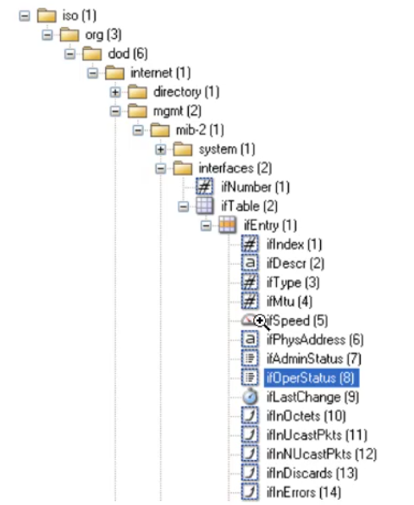

حالا به زبیکس سرور می رویم و host مورد نظر را با ایجاد کرده و در قسمت interfaces مدل snmp را انتخاب می کنیم و در قسمت snmp version نوع snmpv2 را انتخاب می کنیم. در قسمت snmp community نیز از همان متغیری که اشاره شده استفاده می کنیم ولی در تب macros همین متغیر را تعریف کرده و مقدار متغیر را برابر با نام community که در فایل config نوشتیم (یعنی monitoring) قرار می دهیم و add را می زنیم. ضمنا در قسمت template نیز باید از نوع linux SNMP (و نه linux agent ) استفاده کنیم.

# ترجمه oid به موارد و بالعکس

برای اینکه بتوان oid را به اسم مورد مد نظر تبدیل کرد و بالعکس باید حتما پکیج net-snmp-utils نصب باشد. حالا با زدن دستور زیر تمام oid ها و محتوی آن را می توان مشاهده کرد. گزینه های snmptransalte به شرح زیر است:

# snmptranslate -T -- ترجمه می کند

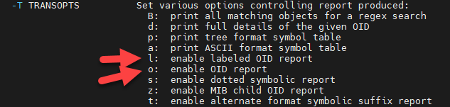

دستور snmptranslate می تواند oid ها را به اسم آنها ترجمه کند.

# snmptranslate -Tl

برای اینکه بتوان اعداد مرتبط با آنها را دید باید دستور زیر را زد

# snmptranslate -To

برای اینکه oid‌ها را به صورت درخت واره ای نمایش داد.

# snmptranslate -Tt

## Network Interface Statistics

List NIC names: .1.3.6.1.2.1.2.2.1.2

Get Bytes IN: .1.3.6.1.2.1.2.2.1.10

Get Bytes IN for NIC 4: .1.3.6.1.2.1.2.2.1.10.4

Get Bytes OUT: .1.3.6.1.2.1.2.2.1.16

Get Bytes OUT for NIC 4: .1.3.6.1.2.1.2.2.1.16.4

## CPU Statistics

Load

1 minute Load: .1.3.6.1.4.1.2021.10.1.3.1

5 minute Load: .1.3.6.1.4.1.2021.10.1.3.2

15 minute Load: .1.3.6.1.4.1.2021.10.1.3.3

## CPU times

percentage of user CPU time: .1.3.6.1.4.1.2021.11.9.0

raw user cpu time: .1.3.6.1.4.1.2021.11.50.0

percentages of system CPU time: .1.3.6.1.4.1.2021.11.10.0

raw system cpu time: .1.3.6.1.4.1.2021.11.52.0

percentages of idle CPU time: .1.3.6.1.4.1.2021.11.11.0

raw idle cpu time: .1.3.6.1.4.1.2021.11.53.0

raw nice cpu time: .1.3.6.1.4.1.2021.11.51.0

## Memory Statistics

Total Swap Size: .1.3.6.1.4.1.2021.4.3.0

Available Swap Space: .1.3.6.1.4.1.2021.4.4.0

Total RAM in machine: .1.3.6.1.4.1.2021.4.5.0

Total RAM used: .1.3.6.1.4.1.2021.4.6.0

Total RAM Free: .1.3.6.1.4.1.2021.4.11.0

Total RAM Shared: .1.3.6.1.4.1.2021.4.13.0

Total RAM Buffered: .1.3.6.1.4.1.2021.4.14.0

Total Cached Memory: .1.3.6.1.4.1.2021.4.15.0

## Disk Statistics

Path where the disk is mounted: .1.3.6.1.4.1.2021.9.1.2.1

Path of the device for the partition: .1.3.6.1.4.1.2021.9.1.3.1

Total size of the disk/partion (kBytes): .1.3.6.1.4.1.2021.9.1.6.1

Available space on the disk: .1.3.6.1.4.1.2021.9.1.7.1

Used space on the disk: .1.3.6.1.4.1.2021.9.1.8.1

Percentage of space used on disk: .1.3.6.1.4.1.2021.9.1.9.1

Percentage of inodes used on disk: .1.3.6.1.4.1.2021.9.1.10.1

System Uptime: .1.3.6.1.2.1.1.3.0